BERGER AMORE

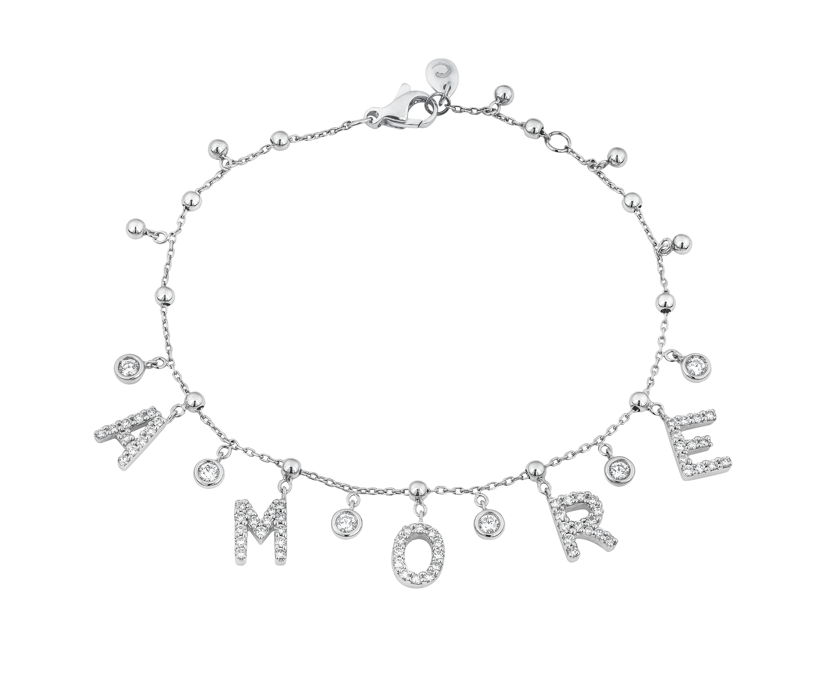
Las palabras enamoran. Berger lo sabe y presenta piezas especiales para regalar este día de San Valentín. Collares y pulseras, que con diamantes escriben un hermoso mensaje de amor. La máxima expresión del corazón representada en una joya.

Un regalo con un significado que dura para siempre en el alma. Disponibles en oro blanco o en oro rosa.
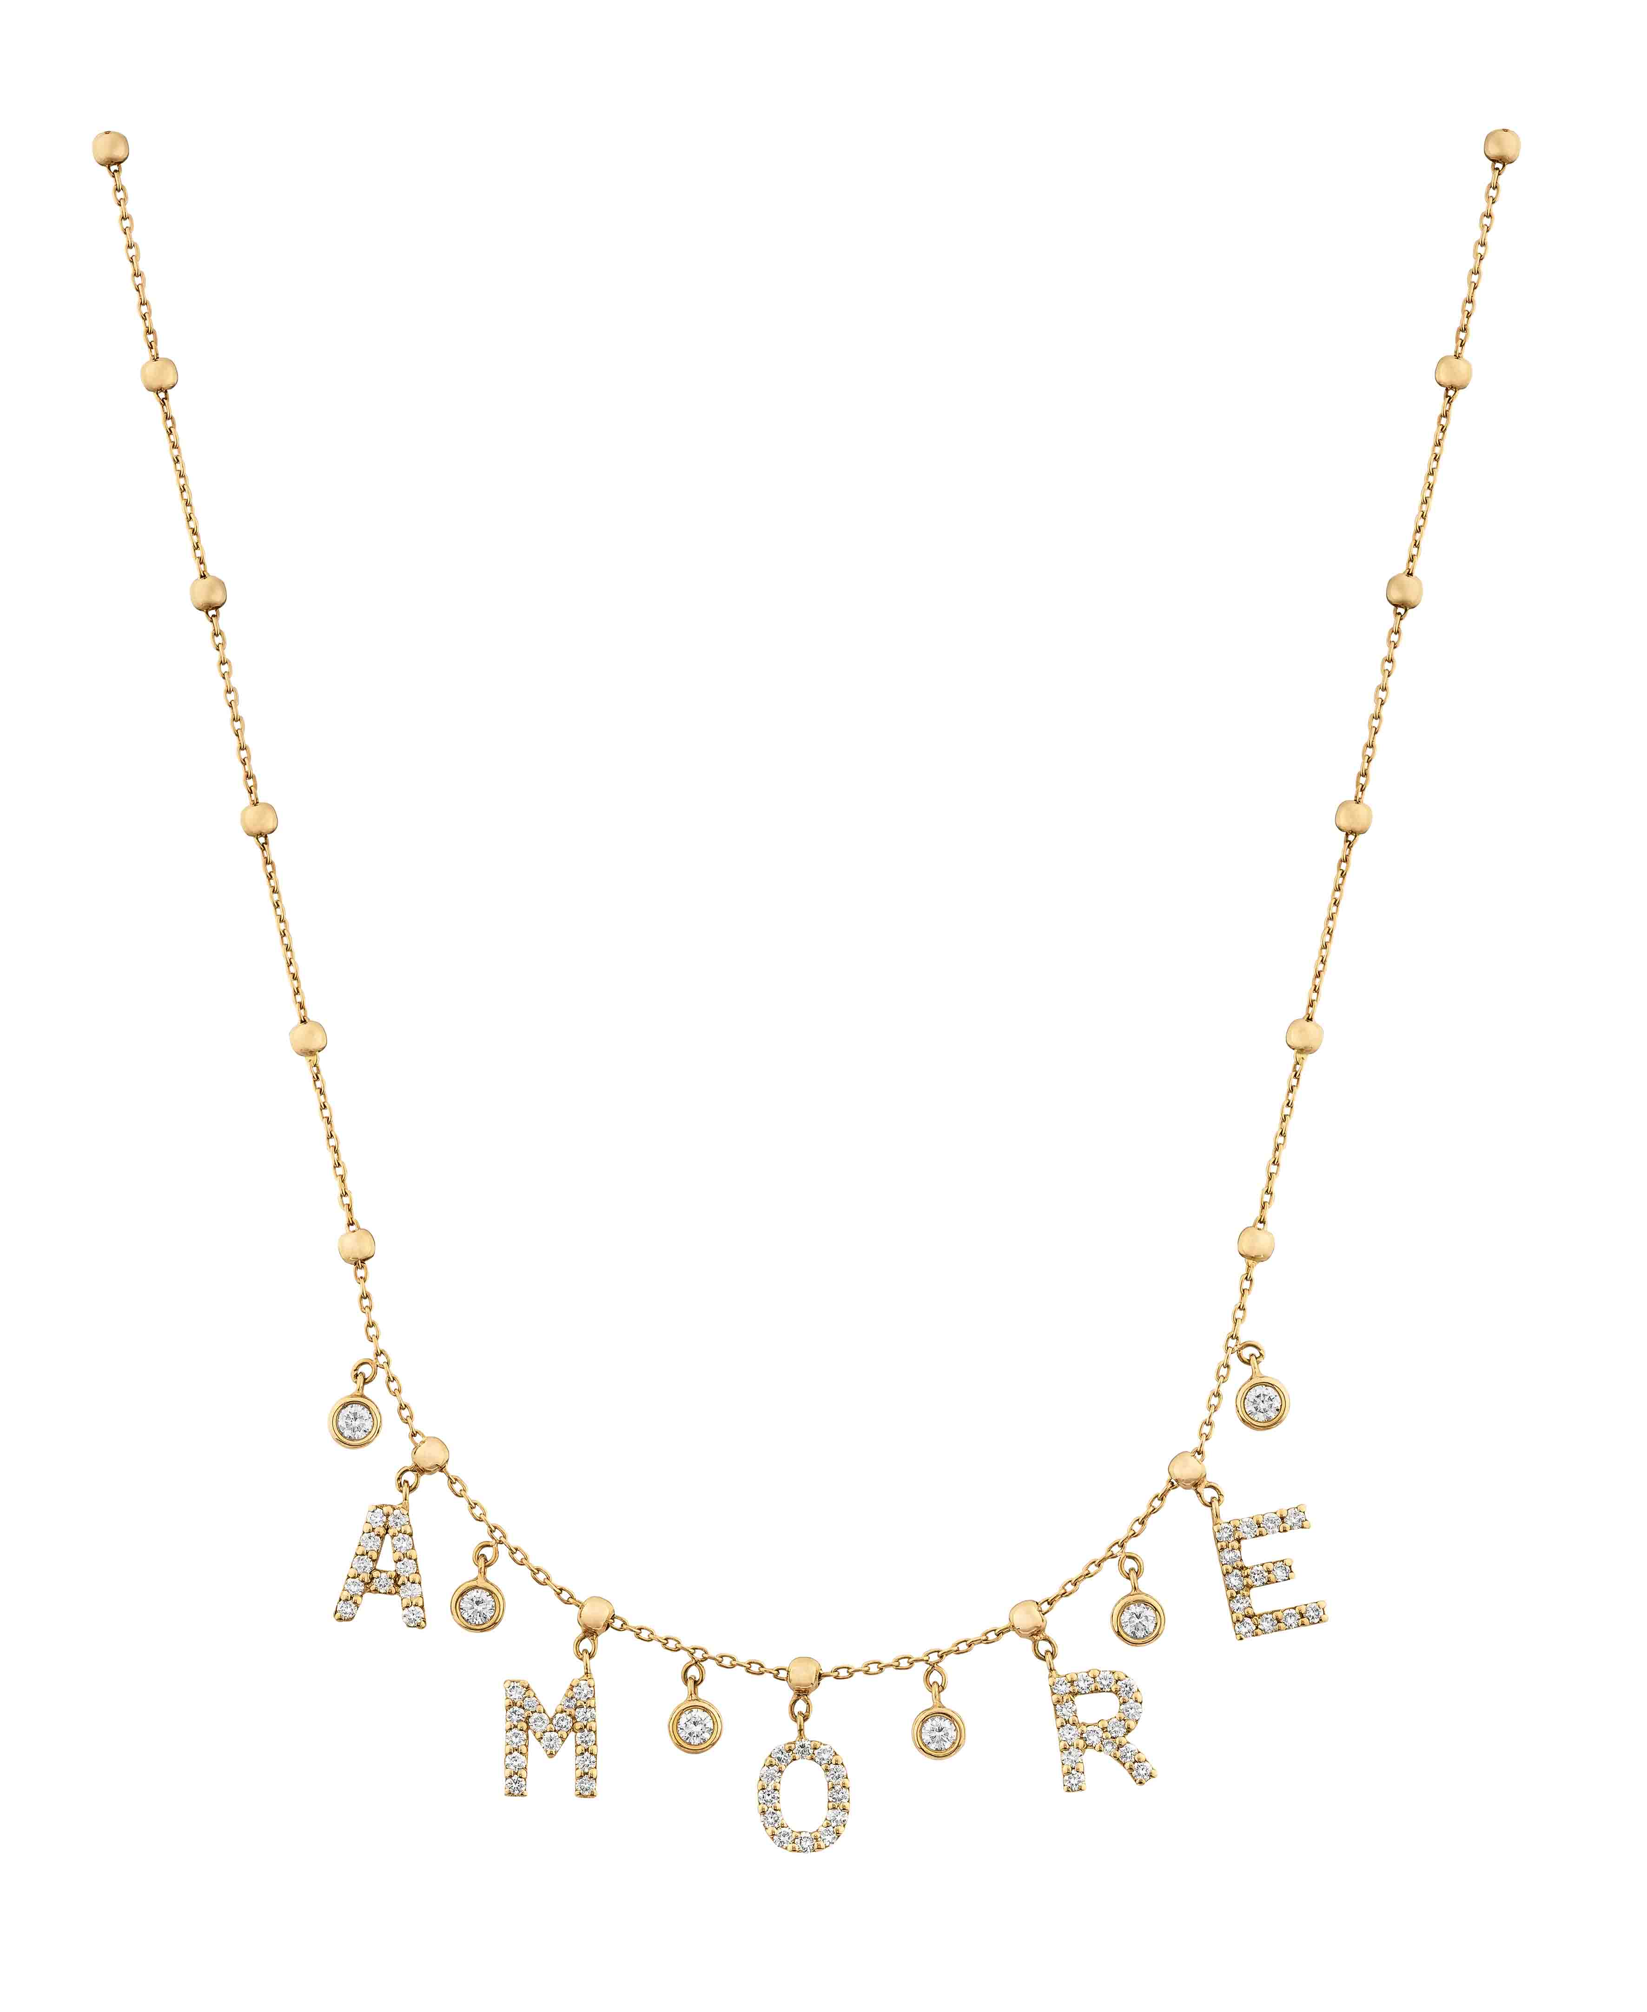
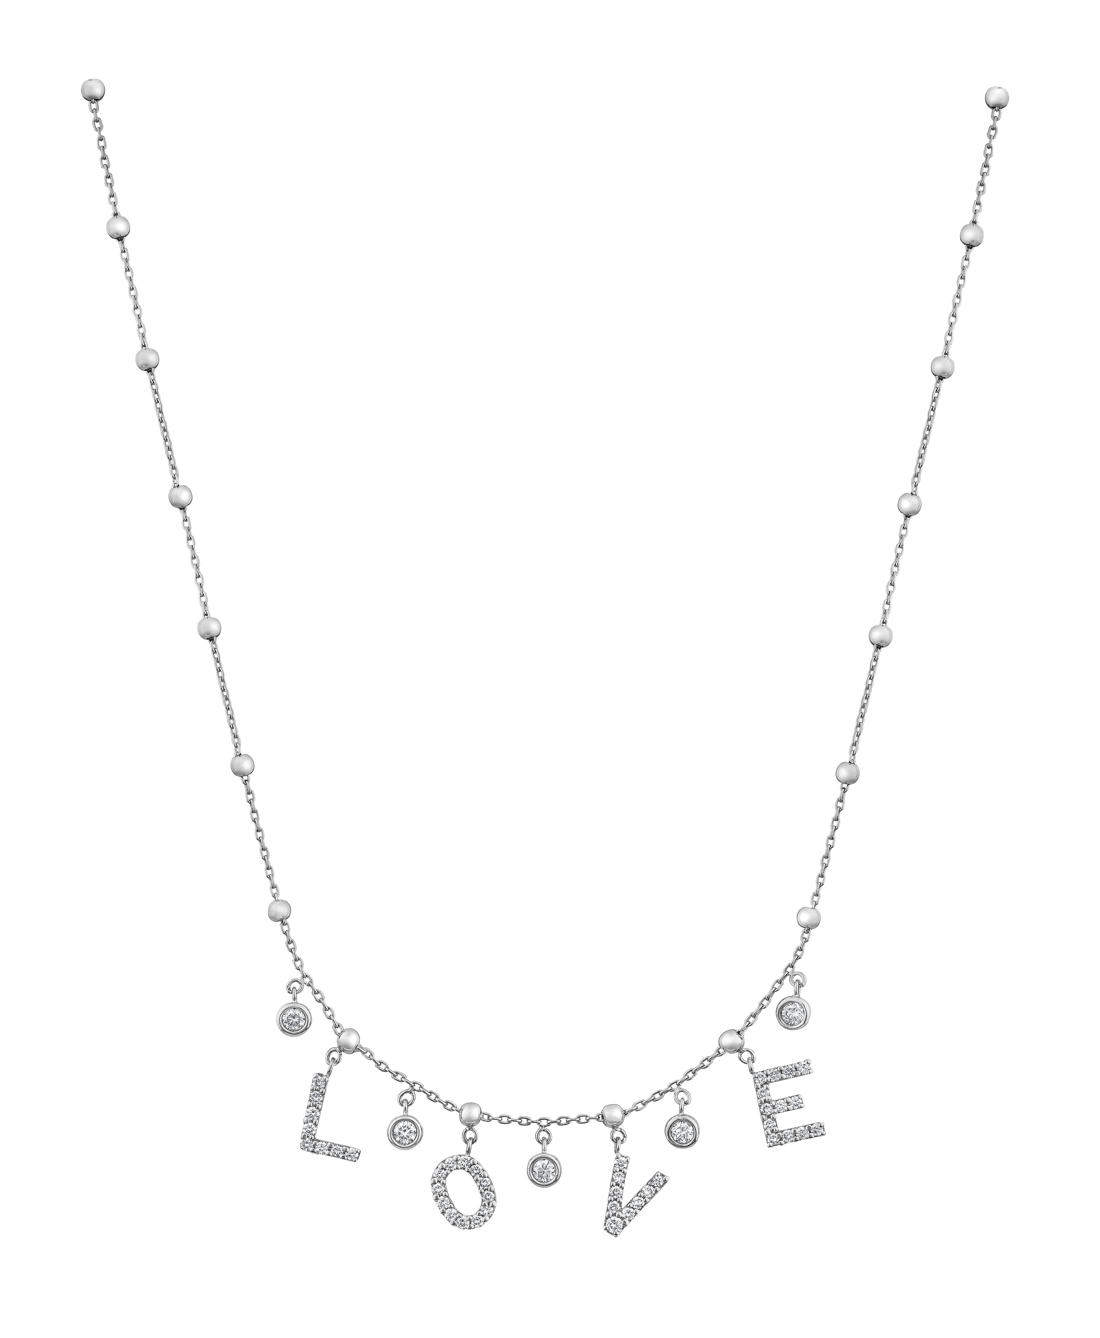

Otras opciones para esta temporada son pendantiffs, broqueles, aretes, anillos y pulseras con diamantes en montaduras de diferentes formas y modelos.
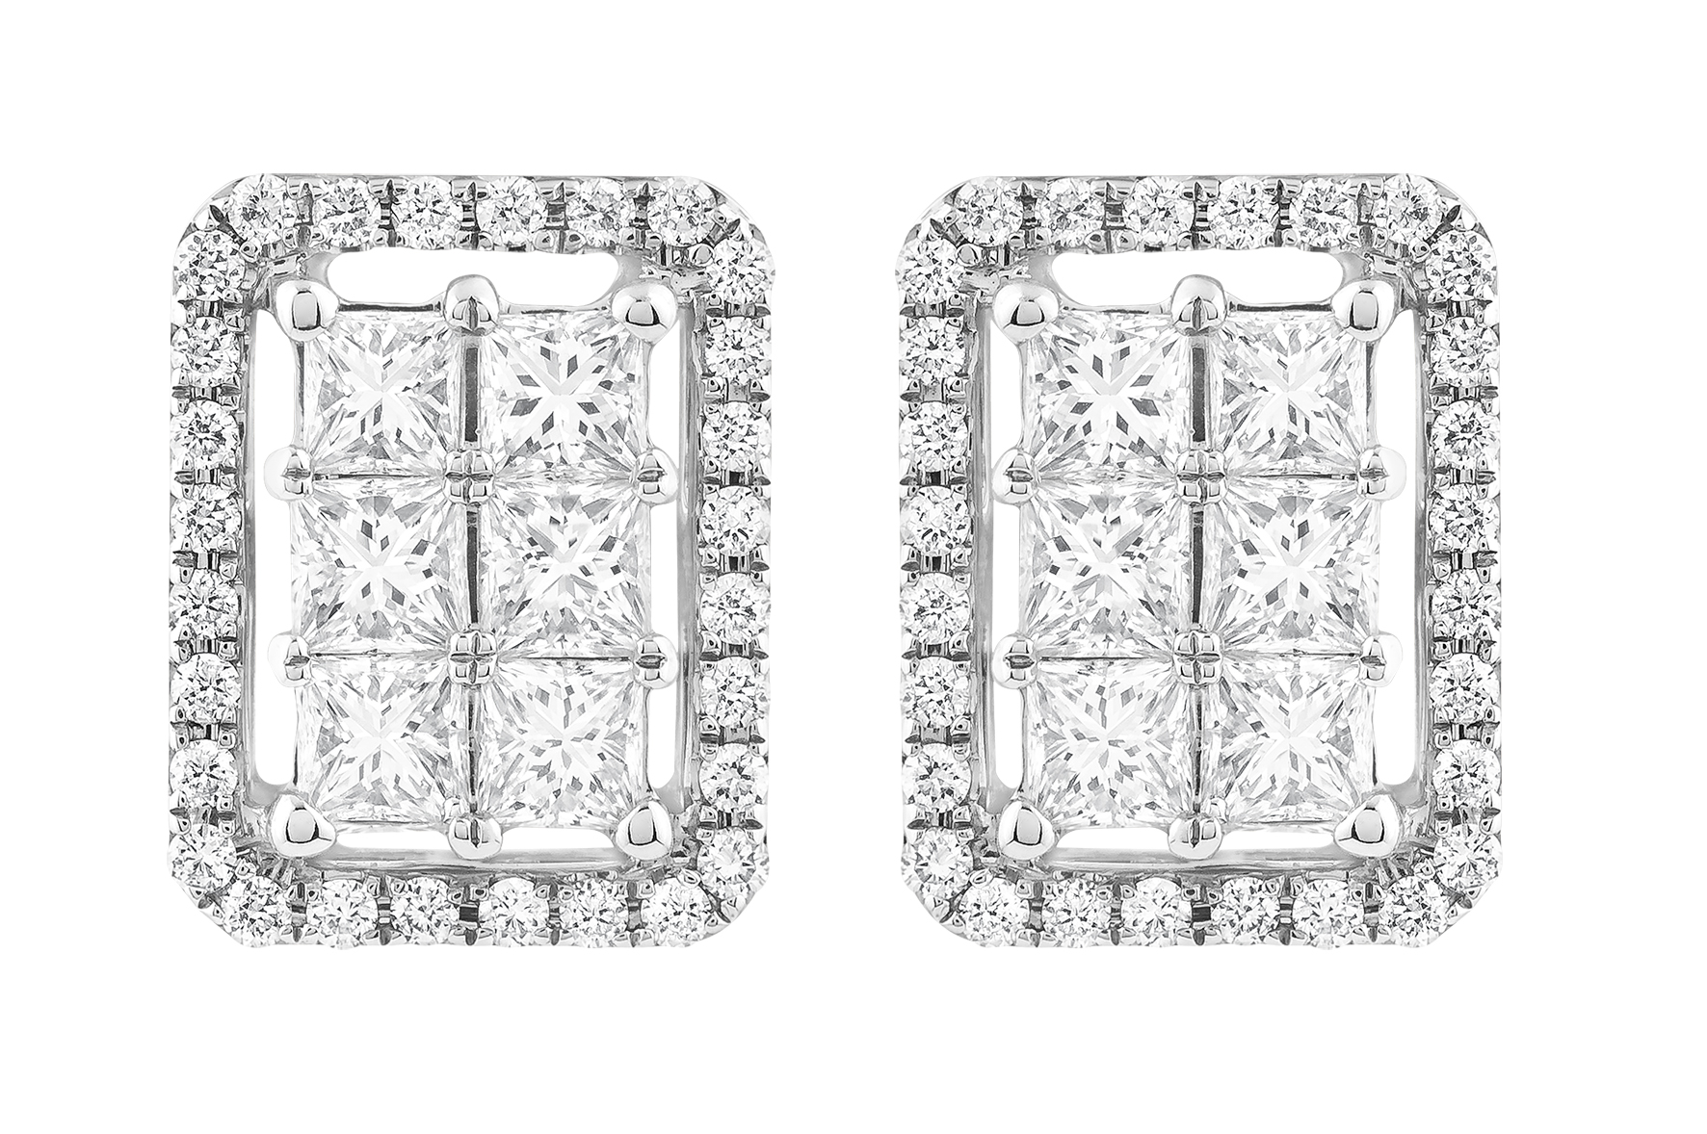
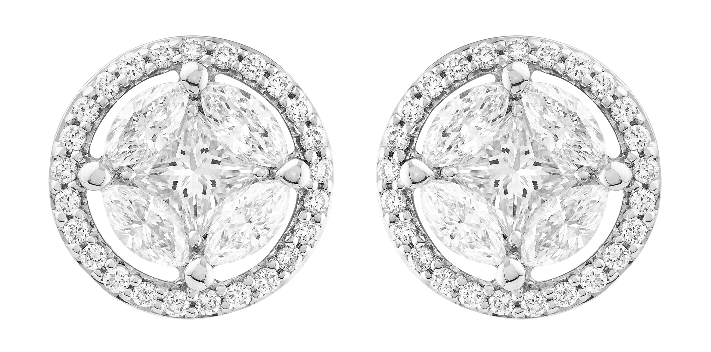
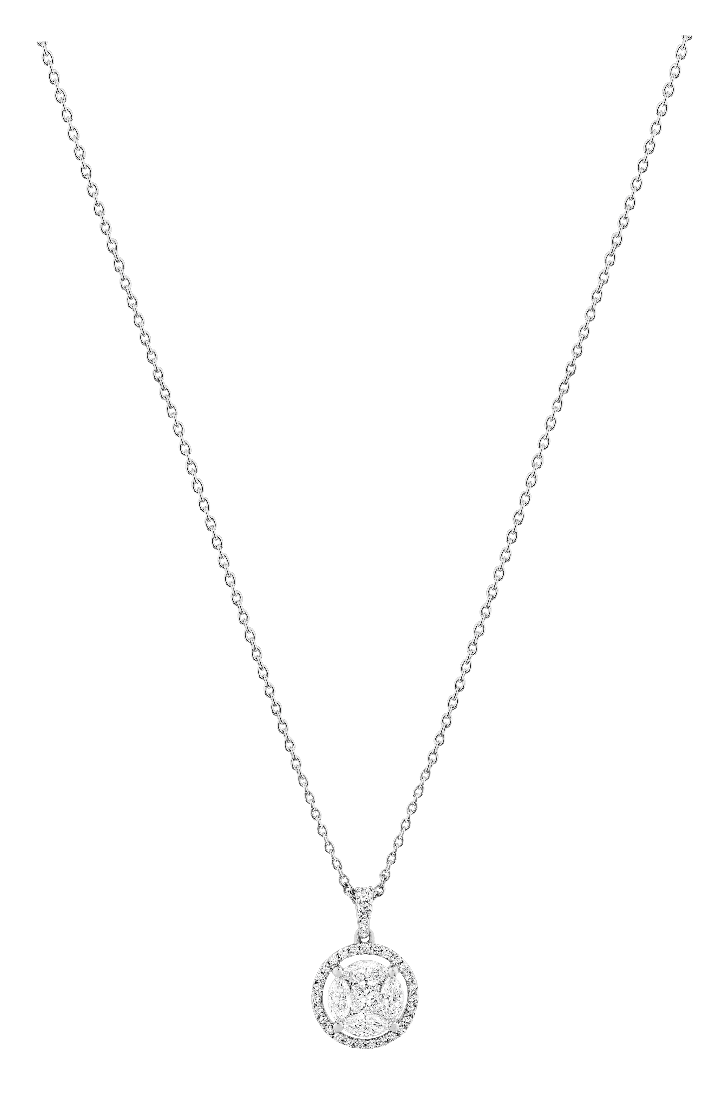

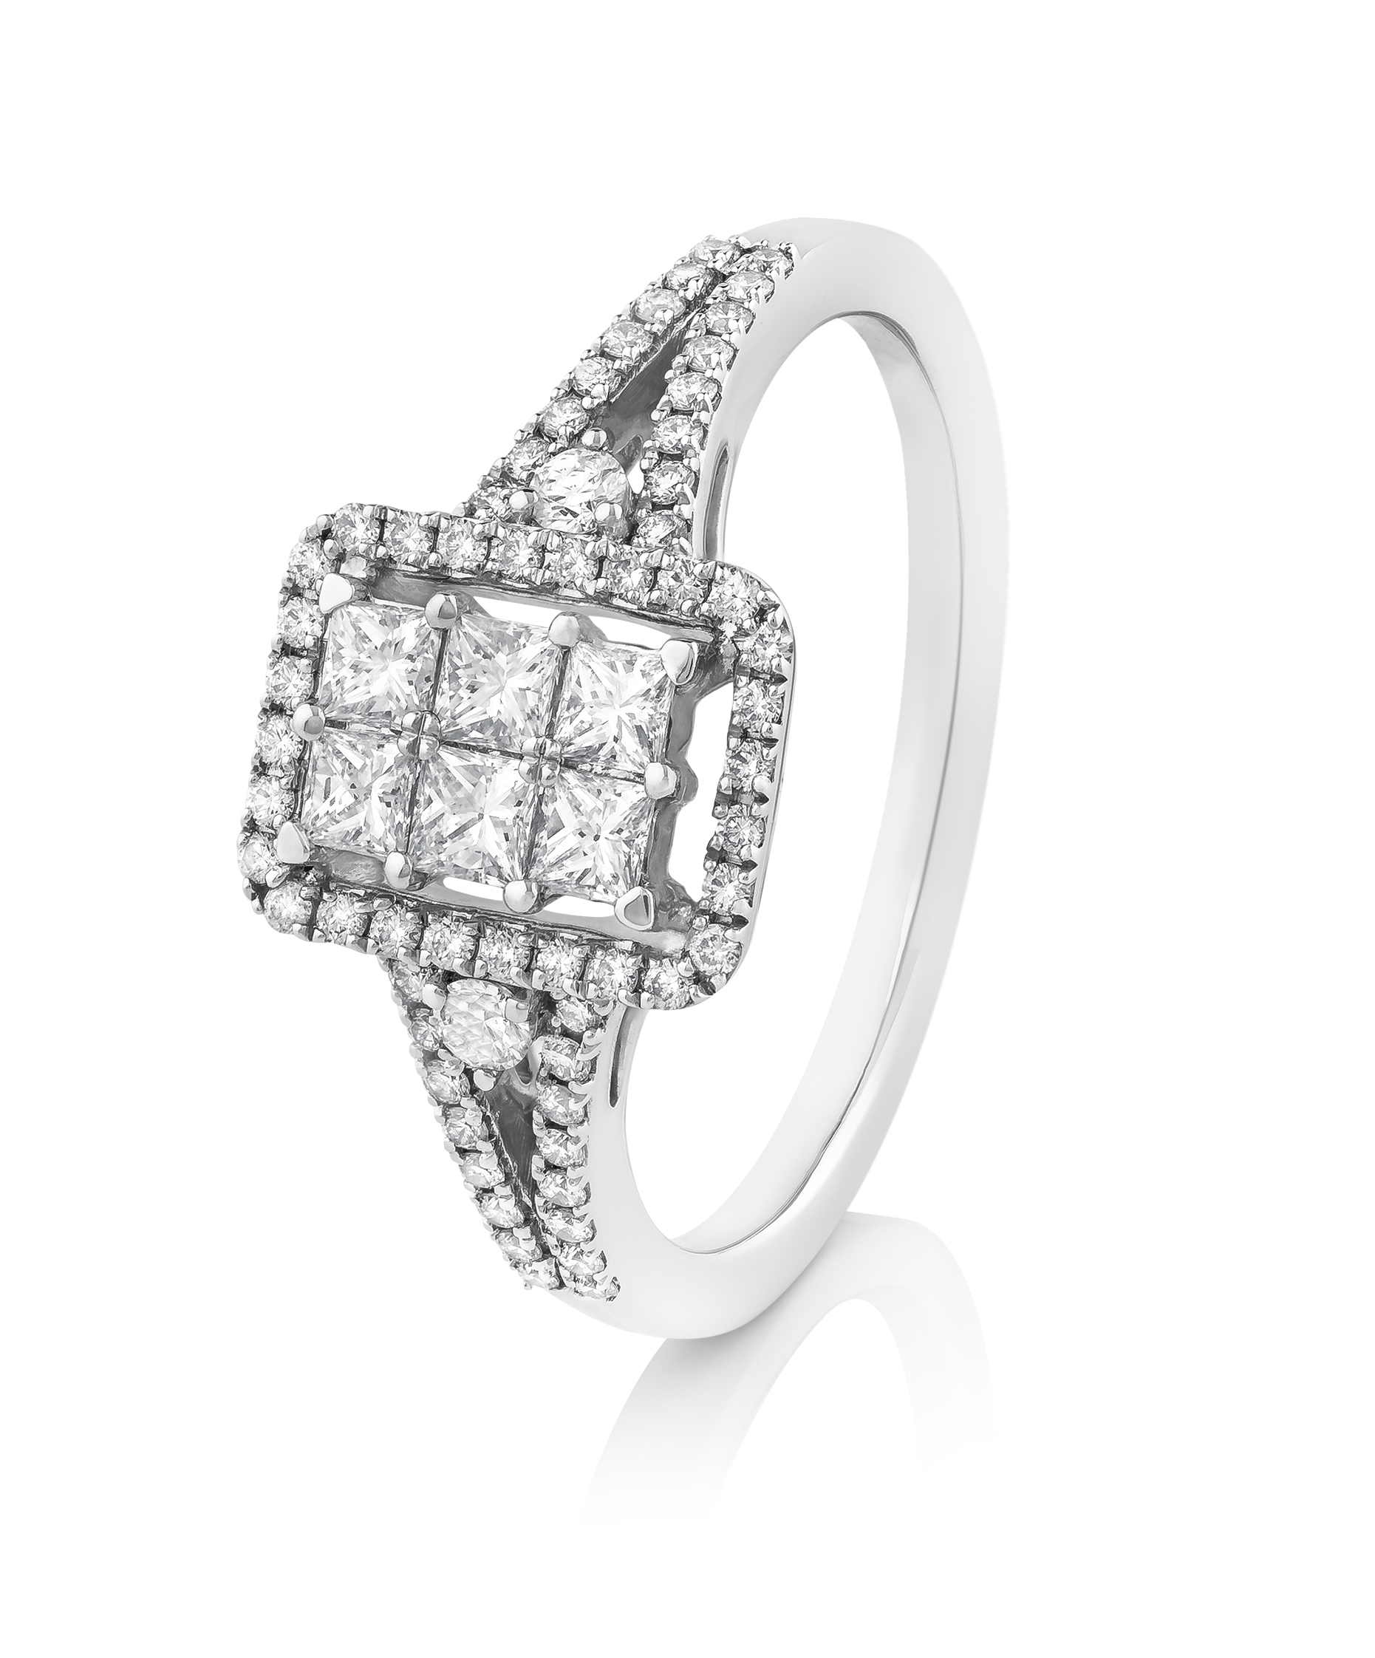

Berger tiene una selección para todos los gustos, desde los más conservadores, hasta para quienes tienen un estilo más moderno y atrevido.
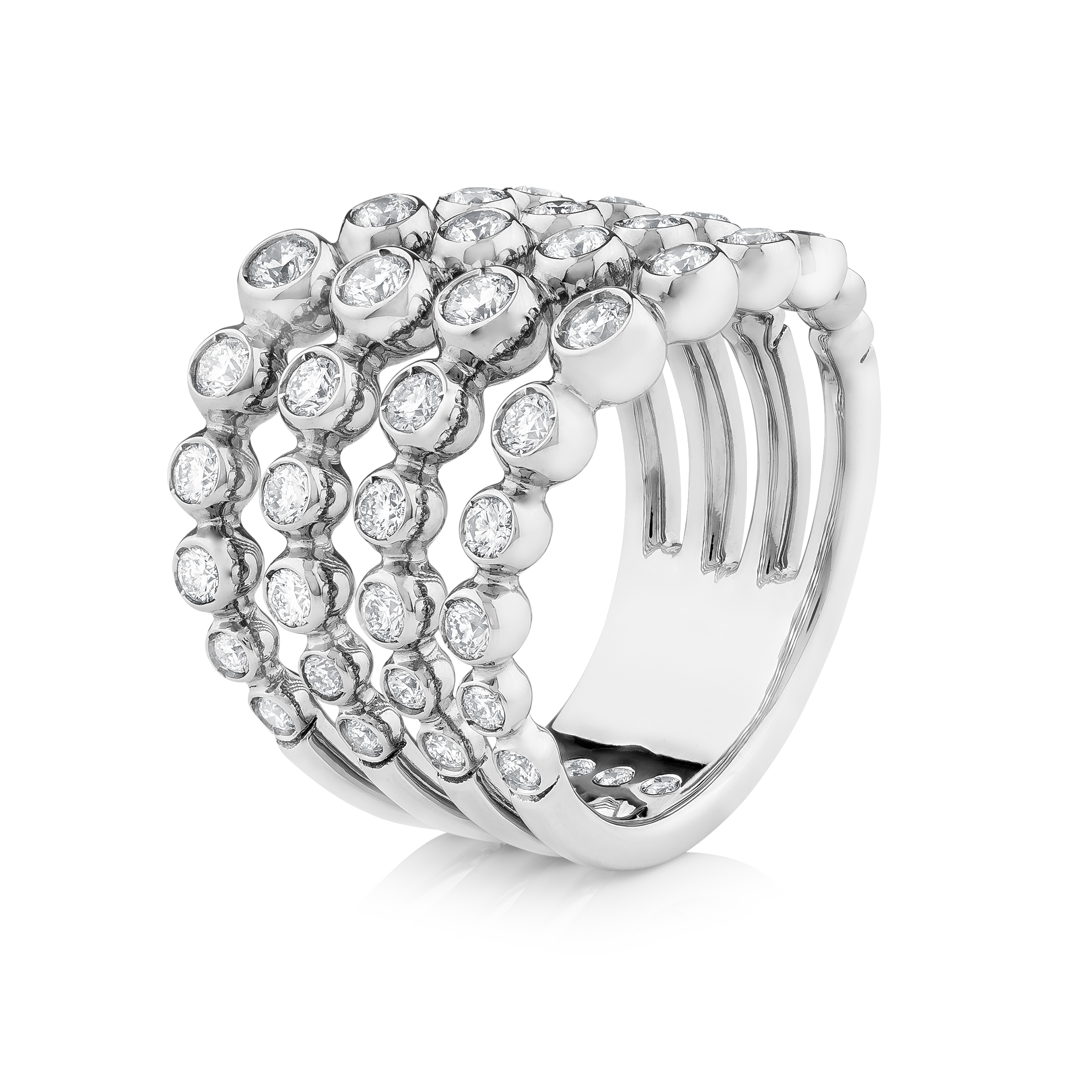

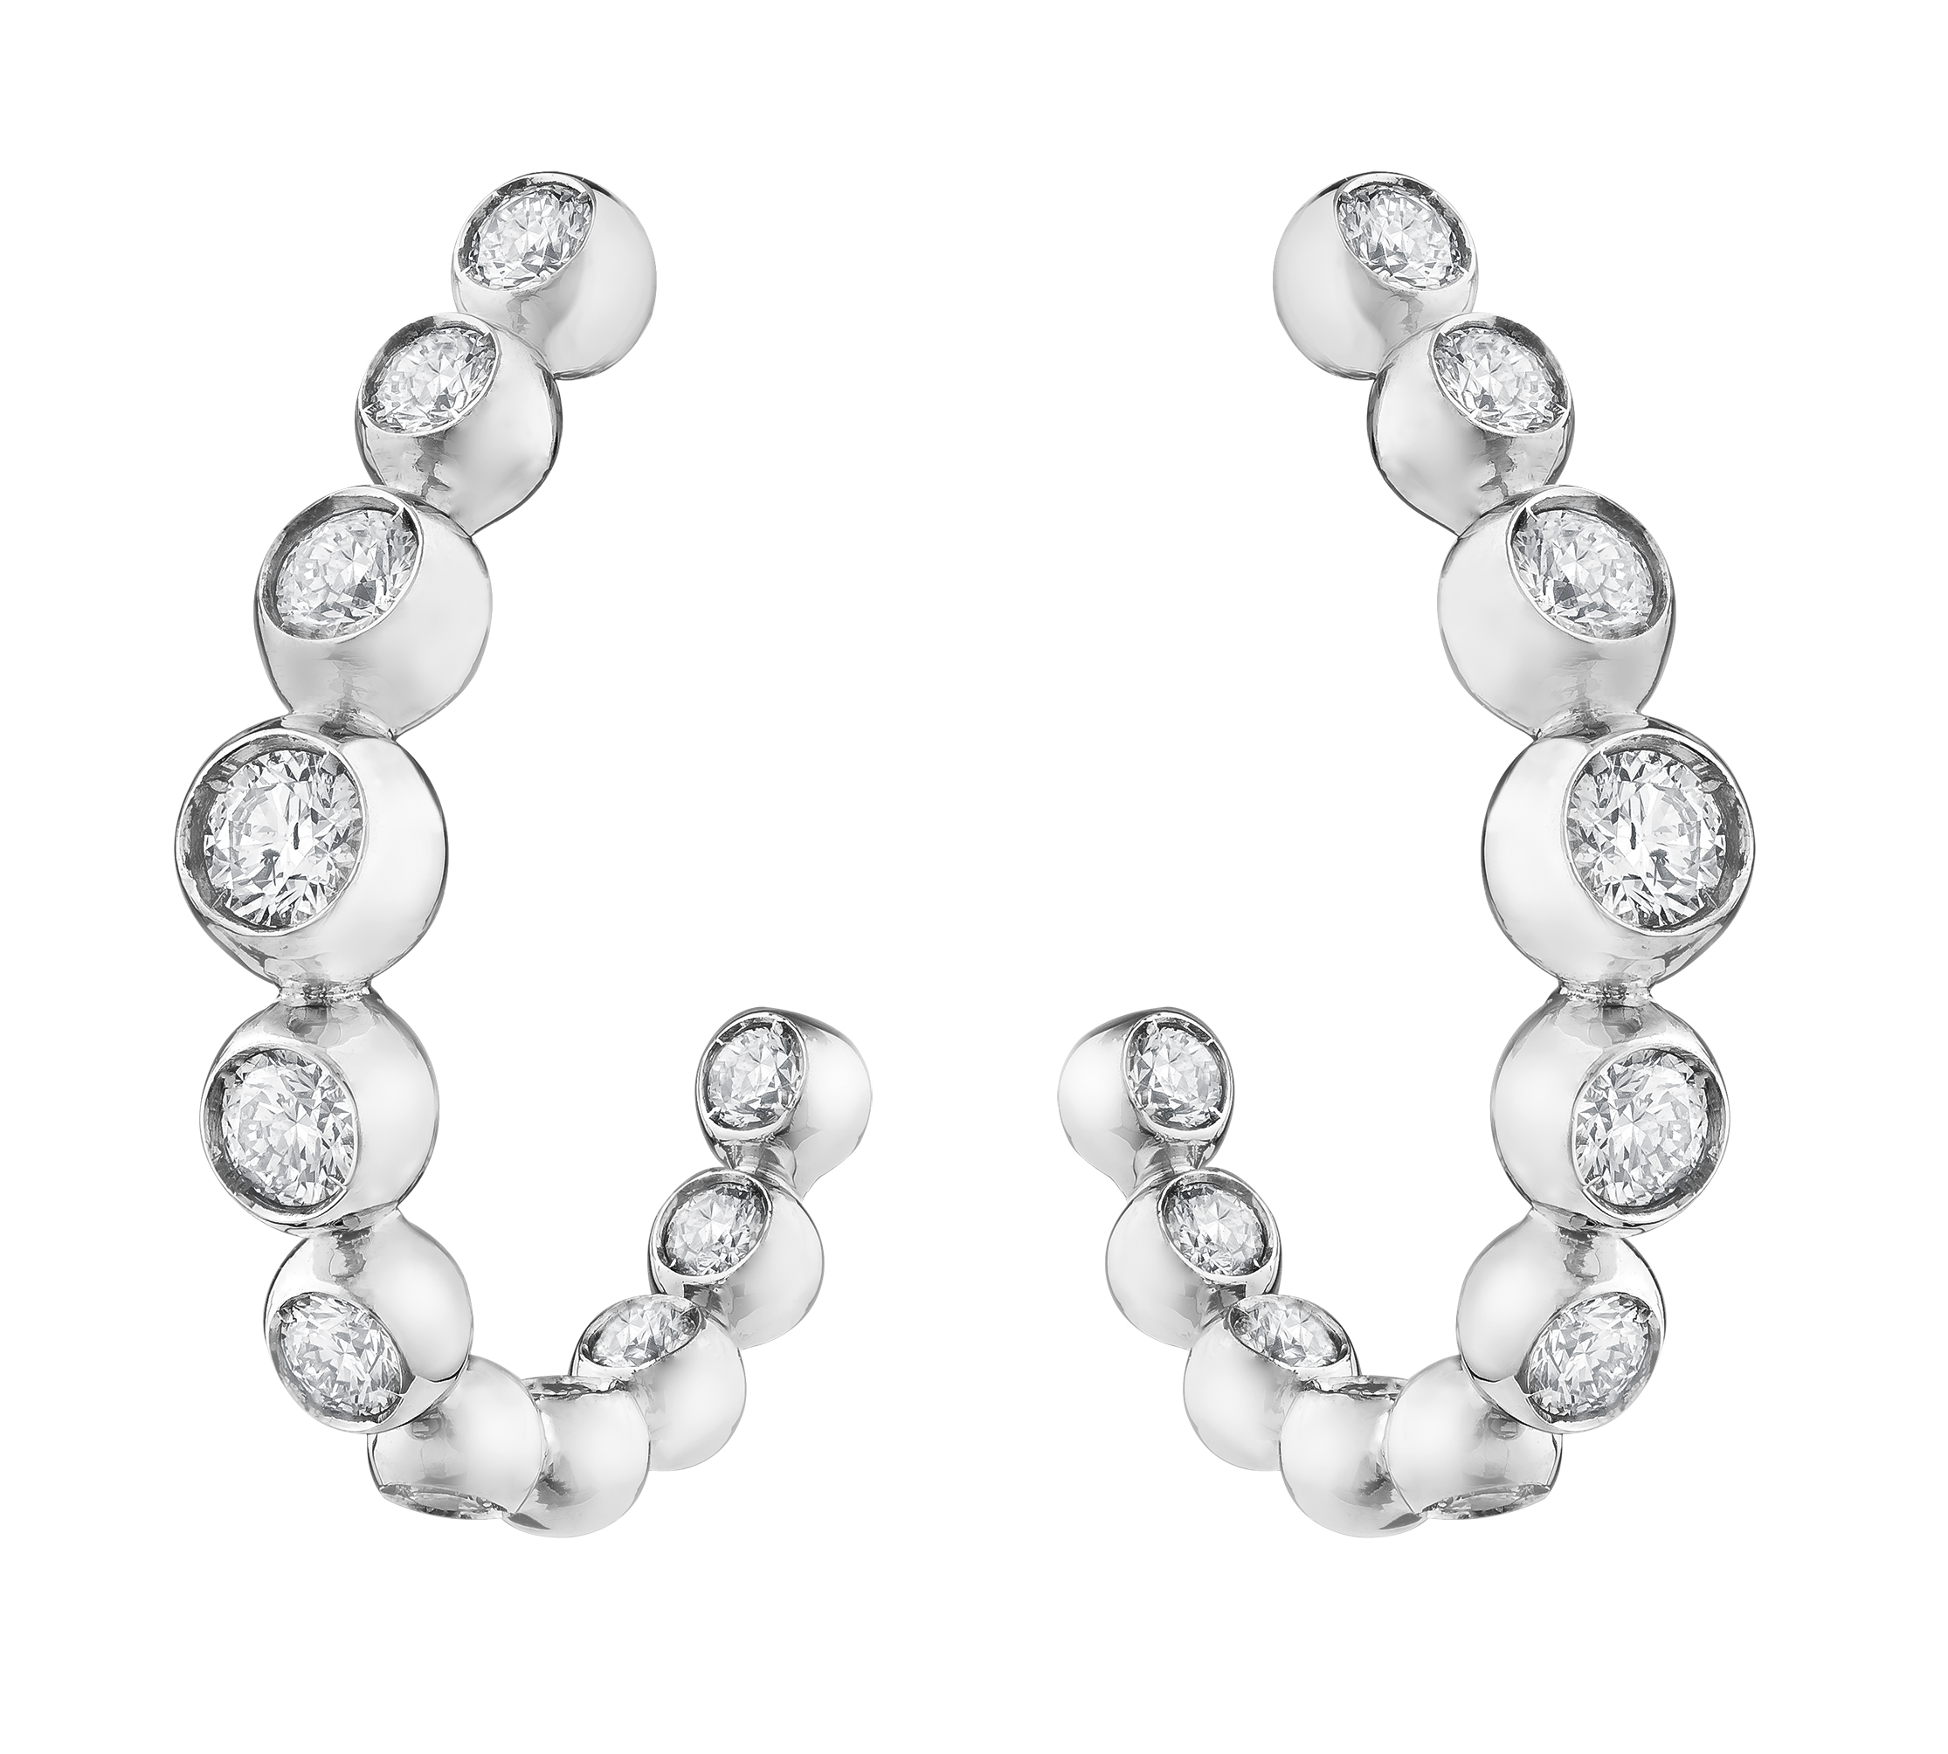

Para más información, pueden contactar nuestro servicio de asesoría personalizada en concierge@berger.com.mx

#BergerOriginals #TheBergerWoman #BergerEverAfter

